1. **Introduction générale**
2. Présentation personnelle

Je me présente, Ilyes MEKKI, 26 ans, j’ai intégré l’AFPA en formation du Concepteur Développeur d’application dans le cadre d’une reconversion professionnelle. Suite à l’obtention de mon baccalauréat professionnel comptabilité gestion en 2013,j’ai décidé d’intégrer un BTS assistant de gestion en alternance au sein du CFA IGS mon alternance s’est déroulé au sein de l’ETSUP (l’école du travail social) au poste d’assistant de formation et d’aide comptable, les 2 ans de BTS se sont bien passé ayant validé mon BTS et ne voulant vraiment pas continuer dans la gestion j’ai tenté ma chance dans le domaine de l’informatique qui m’intéresse beaucoup, je me suis inscrit dans plusieurs écoles pour intégrer une formation en alternance mais n’ayant aucune base en informatique les entretiens d’embauche ne se sont pas bien déroulé je me suis donc inscrit à d’autres formation courtes pour apprendre les bases de l’informatique, j’ai donc intégrer une formation de découverte des métiers du numérique au CNAM, par la suite j’ai intégré un bac +1 dans le développement web au CNAM qui n’a pas pu être validé à cause du COVID, par la suite le pôle emploi m’a proposé la formation CDA une formation qui me permettra d’acquérir de nouvelles compétences dans le domaine du développement.

1. Présentation du projet

* Contexte

N’ayant pas trouvé de stage pour validé la formation j’ai dû travaillé sur un projet personnel sur le quel travaillé, après réflexion j’ai décidé de faire une plateforme web de **gestion d’un collège**.

* Objectifs

Mettre en place une application web permettant de gérer les utilisateurs, nouveaux élèves, contrôles et un CDI.

L’application permettra d’assurer les objectifs suivants :

* Création et modification des utilisateurs
* Création et modification et affectation des élèves.
* Ajout de contrôles par classe et attribution des notes par élèves
* Emprunt de livre au CDI et gestion des livres empruntés

1. **CONCEPTION DU SYSTEME D’INFORMATION**
2. **Diagramme de cas d’utilisation :**

La figure suivante désigne le diagramme de cas d'utilisation global de l’application dans lequel nous allons mettre en évidence les services offerts par celle-ci.

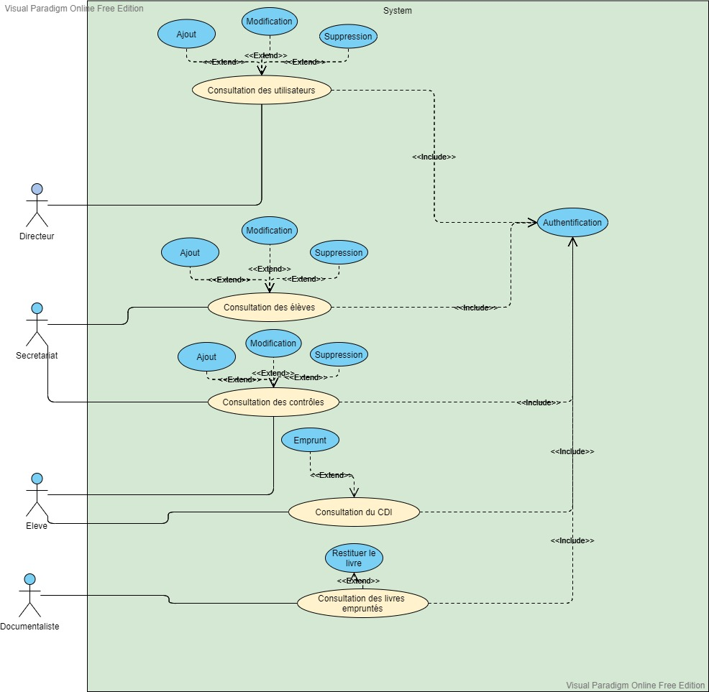

**Explication de diagramme de cas d’utilisation :**

|  |  |
| --- | --- |
| **Diagrammes** | **Explications** |
| Diagramme de cas d’utilisation | Ce diagramme de cas d’utilisation présente 2 types d’acteurs : visiteur et administrateur :  **Administrateur :**  S’authentifier : Saisir ses identifiants.  Gérer son compte.  Ajout/modification/suppression des utilisateurs/ élèves/contrôle.  **Secrétariat :**  S’authentifier : Saisir ses identifiants.  Gérer son compte.  Ajout/modification/suppression des élèves/contrôle.  **Elève :**  S’authentifier : Saisir ses identifiants.  Gérer son compte.  Consultation des élèves/contrôle.  **Documentaliste :**  S’authentifier : Saisir ses identifiants.  Gérer son compte.  Consultation/modification des livres empruntés. |

***Tableau 1 : Explication de diagramme de cas d’utilisation global.***

1. **Maquettage applicative**

La maquette de l’application a été réalisé grâce au wireframe Figma

**Maquette de l’application**

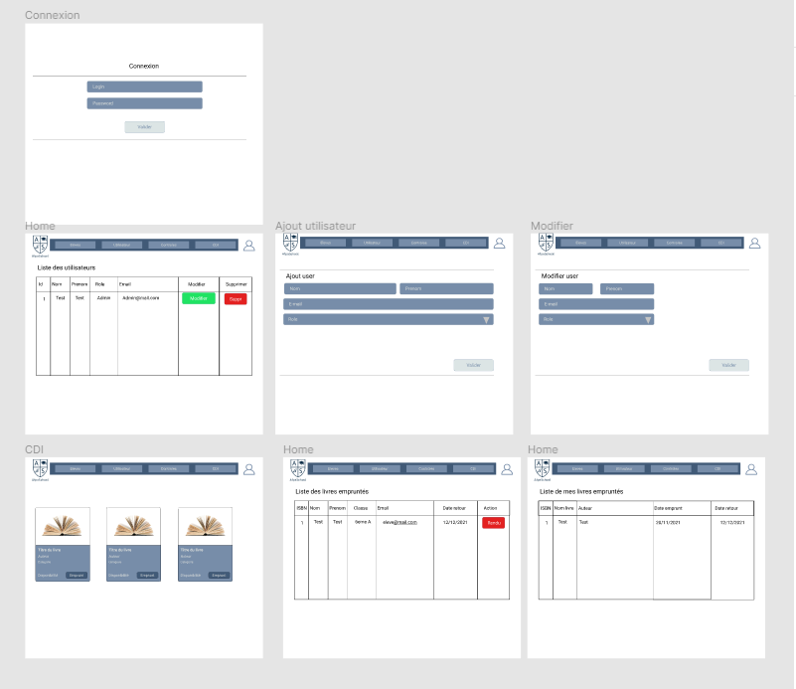

1. **Diagramme de séquence**

Les diagrammes de séquence permettent d’exprimer la séquence des interactions entre l’utilisateur et l’application

1. **Diagramme de séquence connexion a son espace**

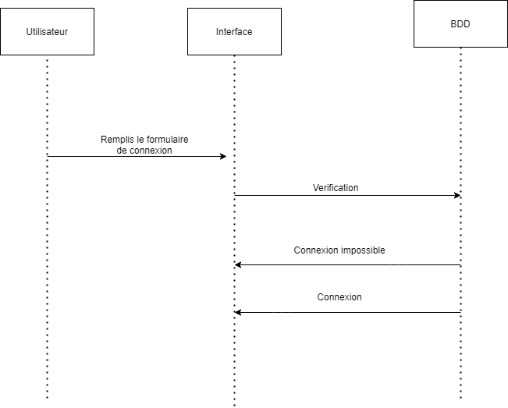

***Diagramme de séquence connexion***

**Explication du diagramme de séquence :**

|  |  |
| --- | --- |
| **Diagramme** | **Explications** |
| Diagramme de séquence pour tous les utilisateur | **L’Administrateur :**  L’utilisateur entre son login et son mot de passe.  Envoi des informations à la BDD : compare les données envoyées par l’utilisateur et les compare aux données existante.  Si l’authentification réussie l’utilisateur est redirigé vers la page d’accueil.  Si l’authentification échoue l’utilisateur doit réessayer. |

1. **Diagramme de séquence création d’un utilisateur**

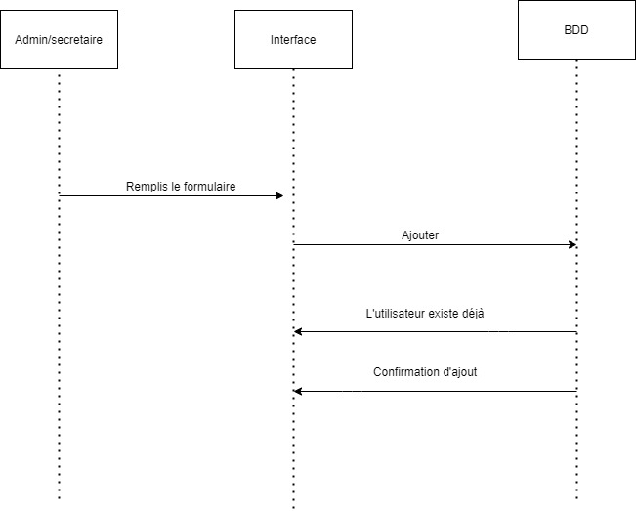

***Diagramme de* séquence création d’un utilisateur**

**Explication du diagramme de séquence :**

|  |  |
| --- | --- |
| **Diagramme** | **Explications** |
| Diagramme de séquence | - Vérification du formulaire : si le formulaire est vide une erreur est renvoyée.  - Envoi des informations du formulaire à la BDD.  - Requête de vérification si l’adresse mail existe déjà dans la BDD.  - Afficher un message d'erreur si l’adresse mail existe déjà.  - Requête de création d'un utilisateur.  - Afficher un message de succès. |

**Remarque : le système fonctionne de la même manière pour ajouter une note ou un élève.**

1. **Diagramme de séquence modification d’un utilisateur**

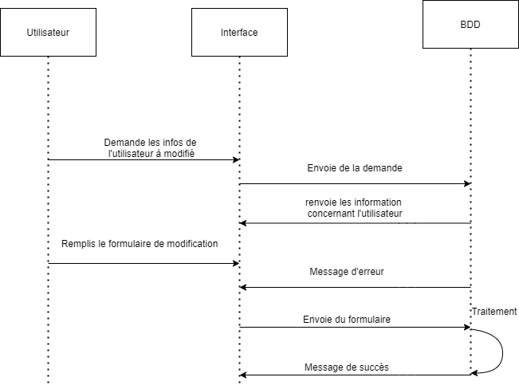

**Explication de diagramme de séquence :**

|  |  |
| --- | --- |
| **Diagramme** | **Explications** |
| Diagramme de séquence | -Lorsque l’on clique sur le bouton ”Modifier” on récupère les informations de l’utilisateur dans un formulaire pré-remplis.  - Modification des informations dans le formulaire.  - Vérification du formulaire : si le formulaire est vide une erreur est renvoyée.  - Envoi des informations du formulaire à la BDD.  - Requête de vérification si l’adresse mail existe déjà dans la BDD.  - Afficher un message d'erreur si l’adresse mail existe déjà.  - Requête de modification de l’utilisateur.  - Afficher un message de succès. |

1. ***Diagramme de séquence suppression d’un utilisateur***

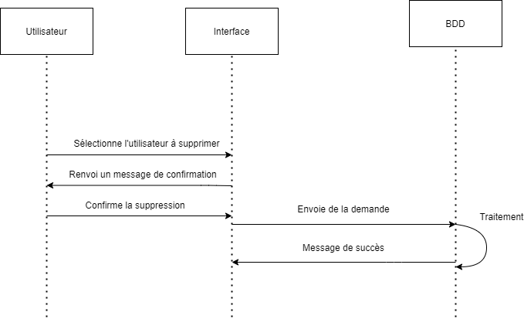

**Explication de diagramme de séquence :**

|  |  |
| --- | --- |
| **Diagramme** | **Explications** |
| Diagramme de séquence | -Lorsque l’on clique sur le bouton ”Supprimer” on reçoit un message de validation pour la suppression de l’utilisateur.  - Requête de suppression de l’utilisateur.  - Afficher un message de succès. |

1. **Modèle Conceptuel de Données (MCD)**

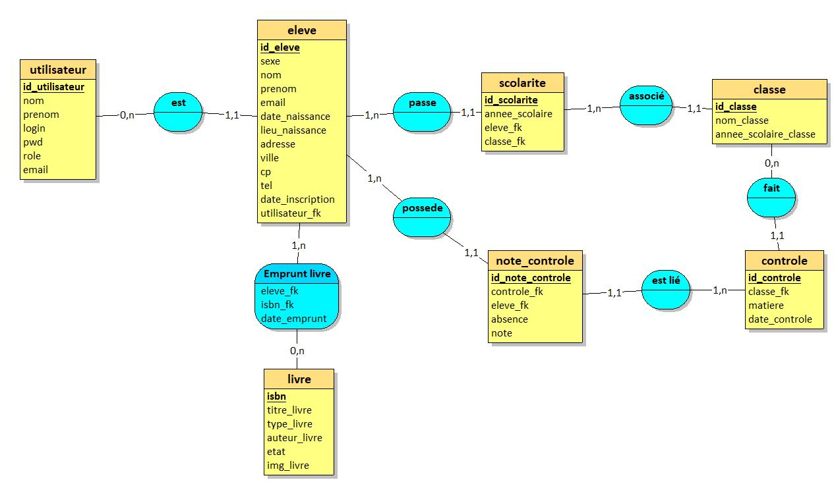

1. **Modèle Logique de Données (MLD)**

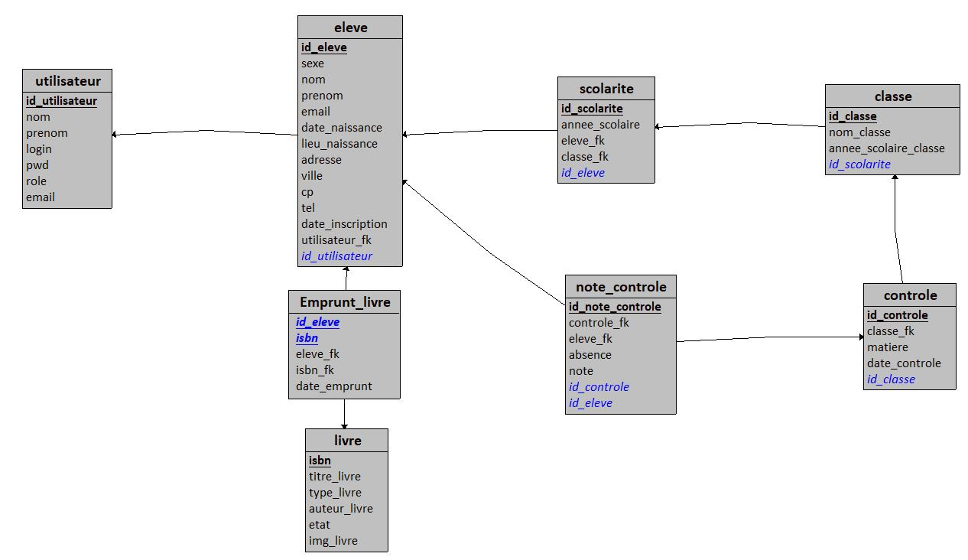

1. **Modèle Physique de Données (MPD)**

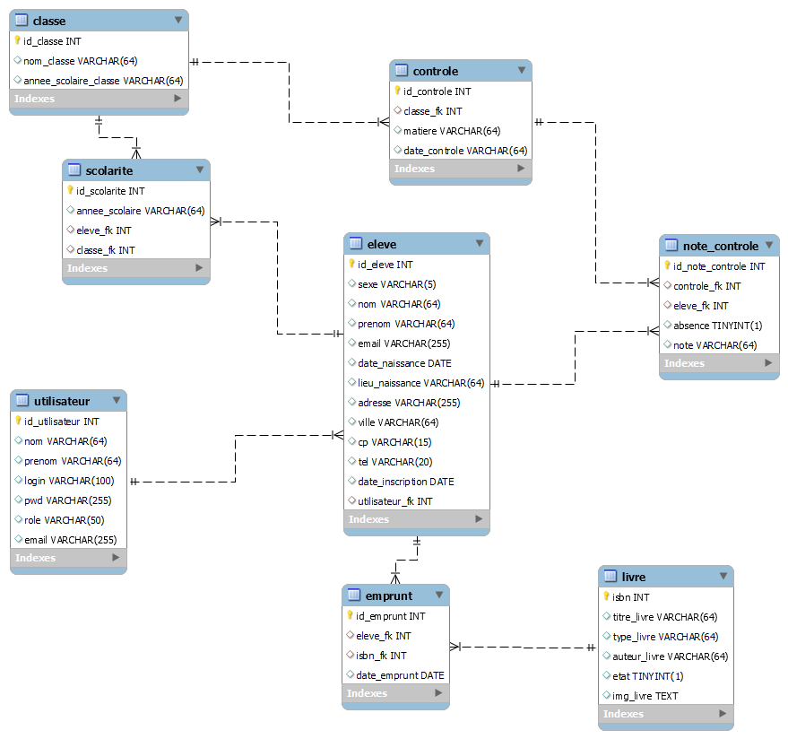

1. **ENVIRONNEMENT TECHNIQUES ET OUTILS DE DÉVELOPPEMENT**

**Environnement de développement :**

**1. Environnement matériel :**

* Ordinateur dont les caractéristiques sont comme suite :
* Marque : Lenovo
* Mémoire : 16gb
* Système d’exploitation : Windows 10

**2. Environnement logiciel :**

Les logiciels utilisés pour cette application sont :

* Looping : Création des diagrammes MCD/MLD
* Git : Versionning du code
* Figma pour la maquette.
* Draw.io pour les différents diagrammes.
* Google chrome : permet d’afficher les pages web de l’application
* MySQL Workbench : Création du script SQL et MPD.
* Visual Studio Code : Environnement de développement
* Microsoft Word : pour la rédaction du rapport.
* Xampp est une plateforme de développement Web, comprenant deux serveurs (Apache et MySQL), un interpréteur de script (PHP), ainsi que phpMyAdmin pour l'administration Web des bases de données MySQL. Permettant de faire fonctionner localement (sans se connecter à un serveur externe) des scripts PHP.

1. **Langages :**
2. **Front end**

* HTML5 (HyperText Markup Language 5) permet l’affichage du contenu du site sur le navigateur.
* CSS3 (*Cascading Style Sheets*) permet de donner du style à nos page HTML
* Java Script permet l’interactivité des pages web

1. **Back end**

* PHP (HyperText Preprocessor) permet de créer des page web dynamique
* SQL (Structured Query Language) permet de manipuler la base de données

1. **Framework**

* Bootstrap 4 : Framework CSS qui met à disposition des outils de design pour aider au développement.
* jQuery : Framework Java script fourni avec Bootstrap.

1. **DÉVELOPPEMENT DE L’APPLICATION**

.

**1. Importation de la base de données :**

On commence par lancer Xampp et depuis l’interface on lance les services Apache et MySQL

**Panel de contrôle Xampp**

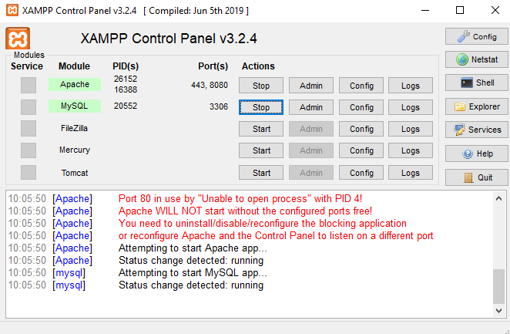

Depuis notre navigateur on tape dans la barre de recherche : <http://localhost:8080/phpmyadmin>, on retrouve une interface de gestion de base de données, on clique sur l’onglet importer et on importe notre script SQL.

**Page d’import phpmyadmin**

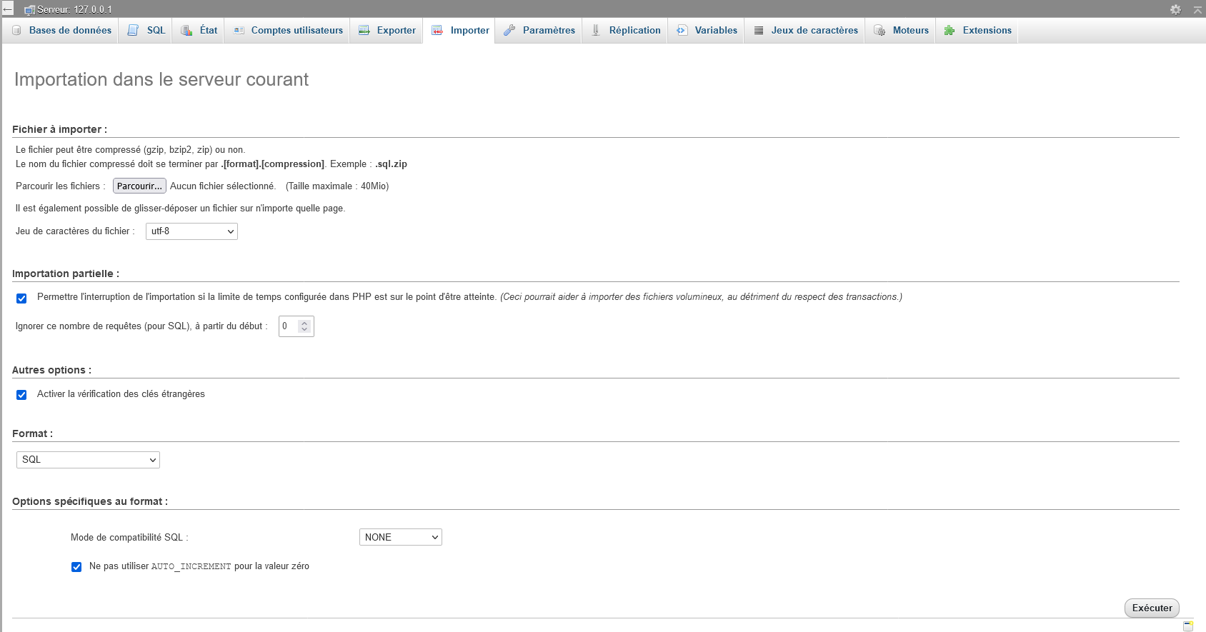

**Vue d’ensemble de la BDD**

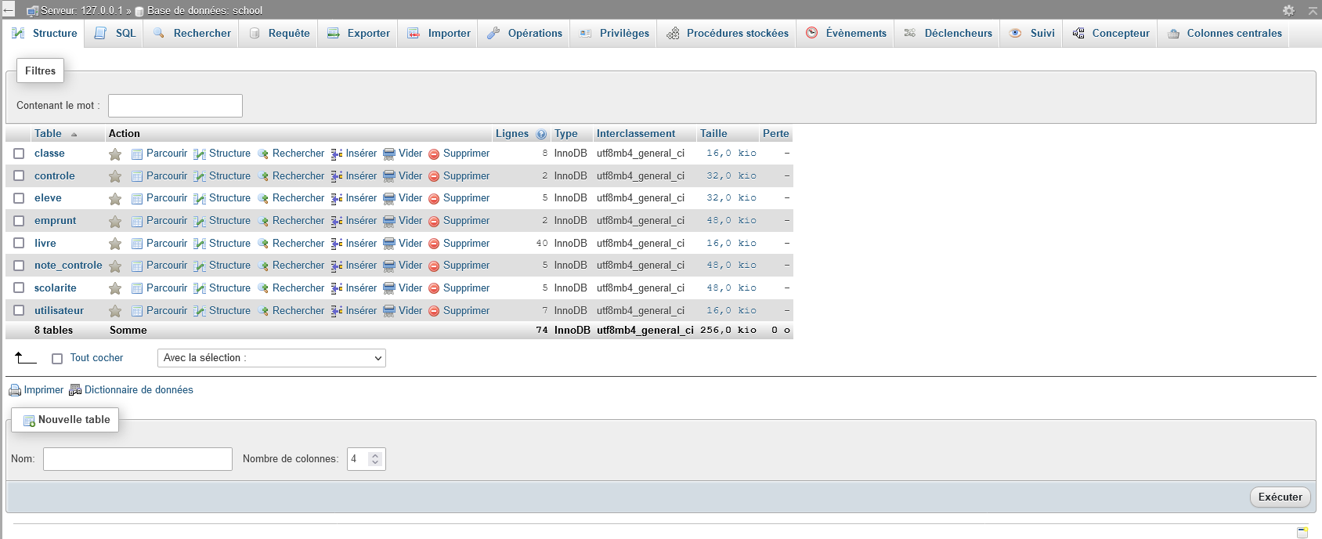

**2. Préparation de l’environnement de travail :**

Il faut placer l’ensemble du projet dans le dossier htdocs de xampp.

**Contenu du dossier htdocs**

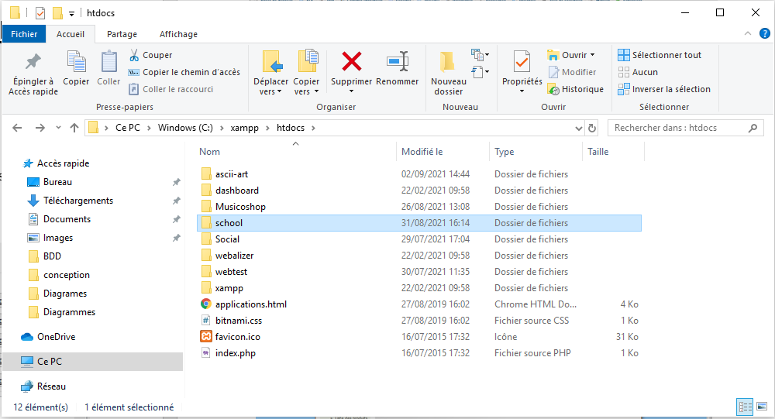

**3. Création des model :**

Ayant choisi le pattern MVC Model Vue Contrôleur, il faut commencer par la création des classes qui ont des attributs et des méthodes.

**Attributs de la classe élève**

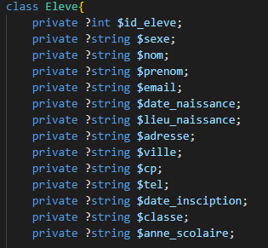

Pour chaque attribut il faut créer les méthodes Getter (Récupérer la valeur de l’attribut) et Setter (Attribuer une valeur a un attribut)

**Méthodes getter/setter de l’id de l’élève**

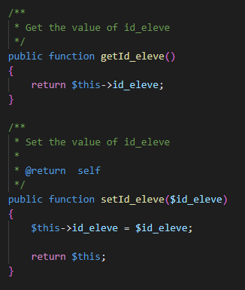

1. **Description des étapes :**
2. **Connexion**

Chaque utilisateur doit se connecter pour accéder à l’application, les comptes sont créés par le directeur ou le secrétariat.

***Interface de connexion***

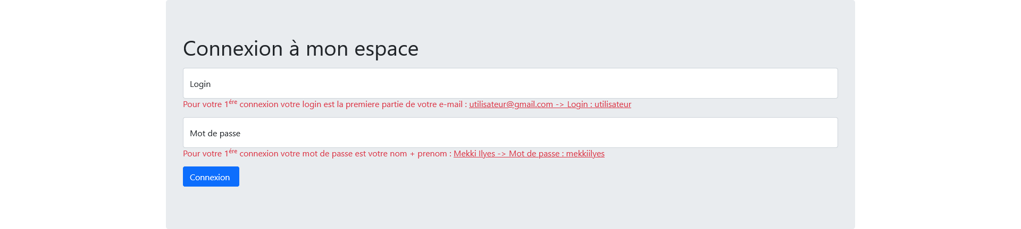

Ici lors de l’exécution du script de connexion nous allons tester plusieurs étapes :   
1- Vérifier si tous les champs sont remplis sinon renvoie une erreur   
2- Hacher le mot de passe qui se trouve dans le formulaire  
3- Vérifier si le mail et le mot de passe match avec les données existante via une requête SQL sinon renvoie une erreur  
4- Attribuer les données reçu dans la requête en session qui nous serons utiles durant la navigation dans l’application : comme l’id de l’utilisateur, son rôle, son nom et son id d’élève si c’est un élève qui se connecte.  
5- On redirige l’utilisateur vers une page d’accueil.

1. **Utilisateurs**

**b.1. Liste des utilisateurs**

**Interface de la liste des utilisateurs(direction/secrétariat)**

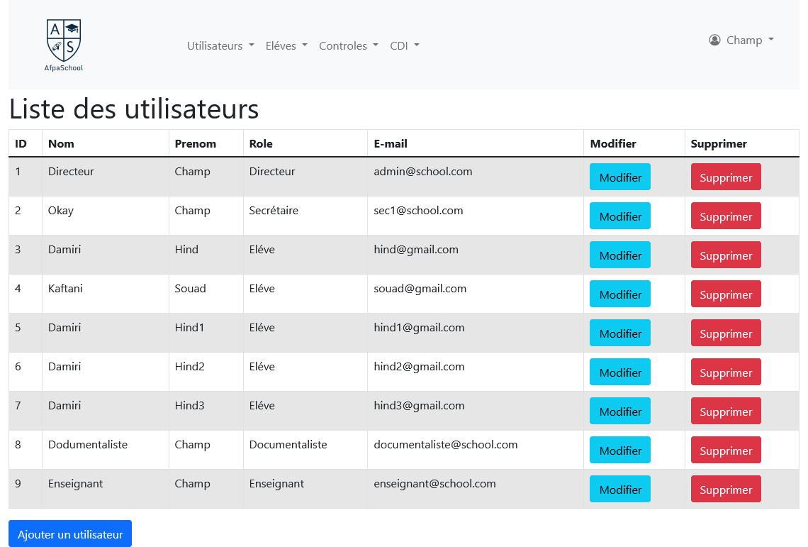

**Interface de la liste des utilisateurs(Elèves/Enseignant/Documentaliste)**

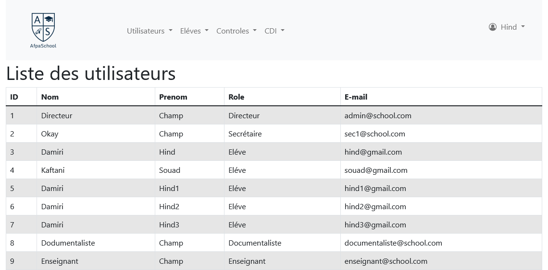

Pour sécuriser l’application certaines fonctionnalité ne sont pas visibles pour tous les utilisateurs. Si un utilisateur essaye d’accéder à une page à laquelle il n’est pas autoriser il est automatiquement redirigé sur une autre page.

**b.2. Ajout d’utilisateur**

Pour ajouter un utilisateur, l’administrateur/secrétariat doit remplir le formulaire d'ajout.

**Interface du formulaire d’ajout d’utilisateur**

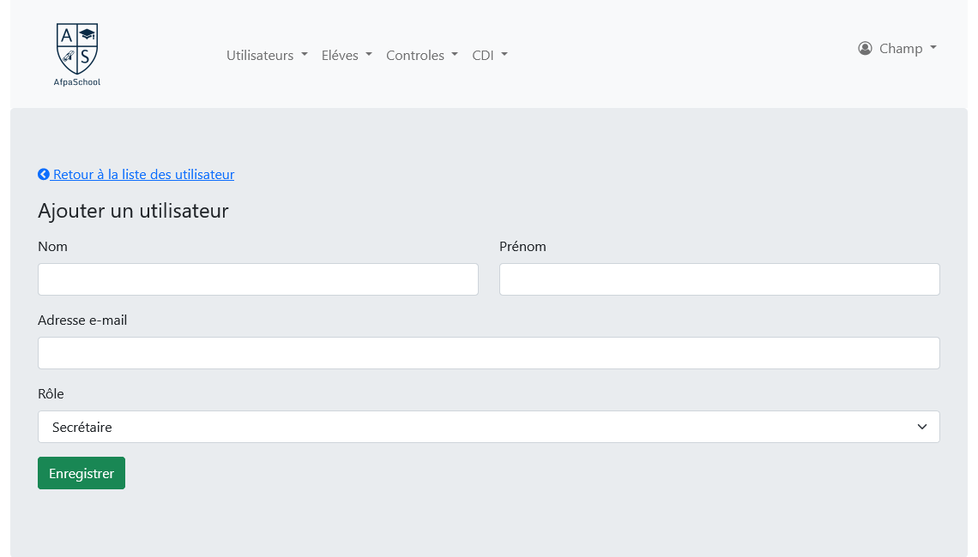

Lors de la soumission du formulaire le contrôleur vérifie :

1. Que tous les champs sont bien remplis (renvoie un message d’erreur)
2. Que l’adresse e-mail ne soit pas dupliqué (renvoie un message d’erreur)

Le programme va générer le login à partir de la 1ere partie de l’adresse e-mail et un mot de passe qui fusionne le nom et prénom de l’utilisateur.

**b.3. Modification d’un utilisateur**

Pour modifier un utilisateur le script remplis le formulaire avec les données récupérer en base.

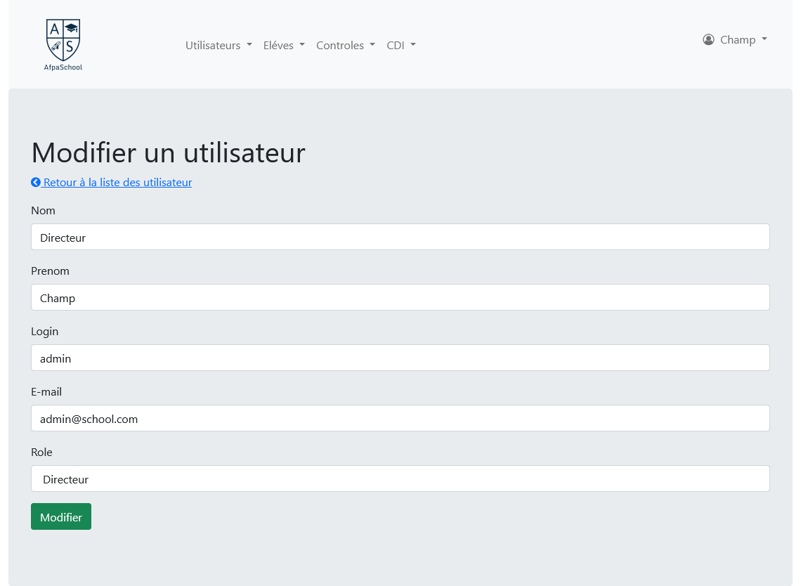

**Interface du formulaire modification d’un utilisateur**

Lors de la soumission du formulaire le contrôleur vérifie :

1. Que tous les champs sont bien remplis (renvoie un message d’erreur)
2. Que l’adresse e-mail ne soit pas dupliqué (renvoie un message d’erreur)

**b.3. Suppression d’un utilisateur**

Pour supprimer un utilisateur il faut confirmer la suppression.

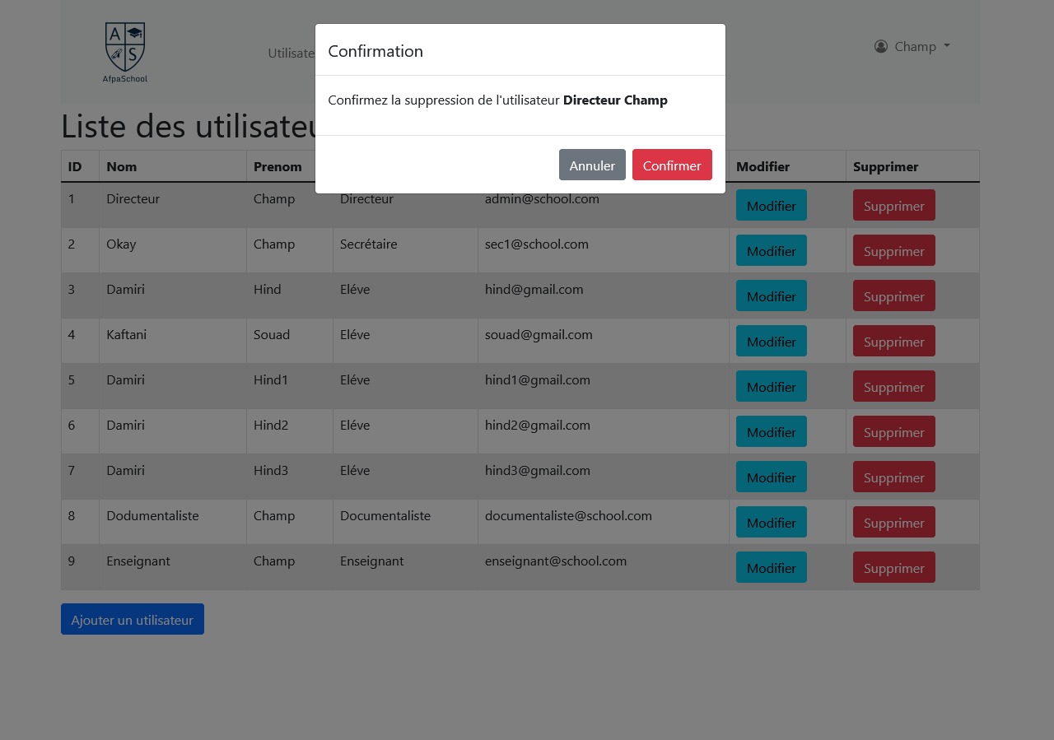

**Interface de la suppression d’un utilisateur**

Le contrôleur va vérifier si l’utilisateur à supprimer est l’administrateur et renvoyer un message d’erreur.

1. **Elèves**

**c.1. Liste des élèves**

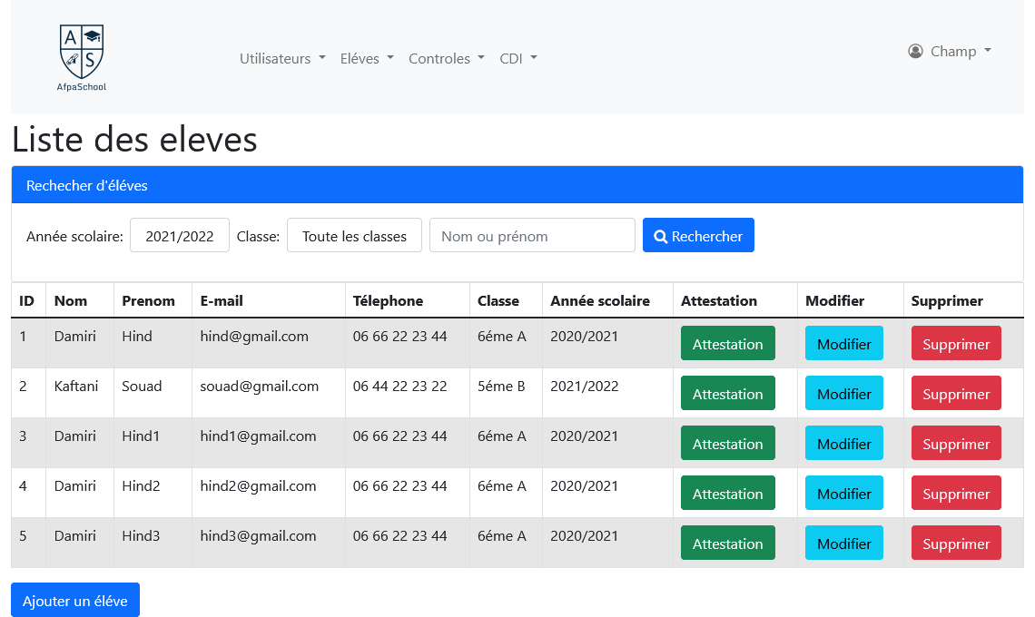

**Interface de la liste des élèves(direction/secrétariat)**

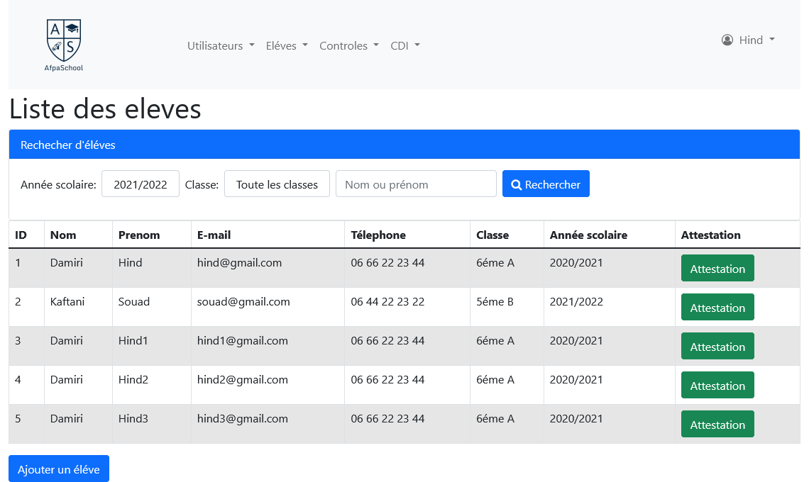

**Interface de la liste des élèves (Elèves/Enseignant/Documentaliste)**

Dans cette partie l’administrateur a la possibilité de supprimer et de modifier un produit dans cette liste.

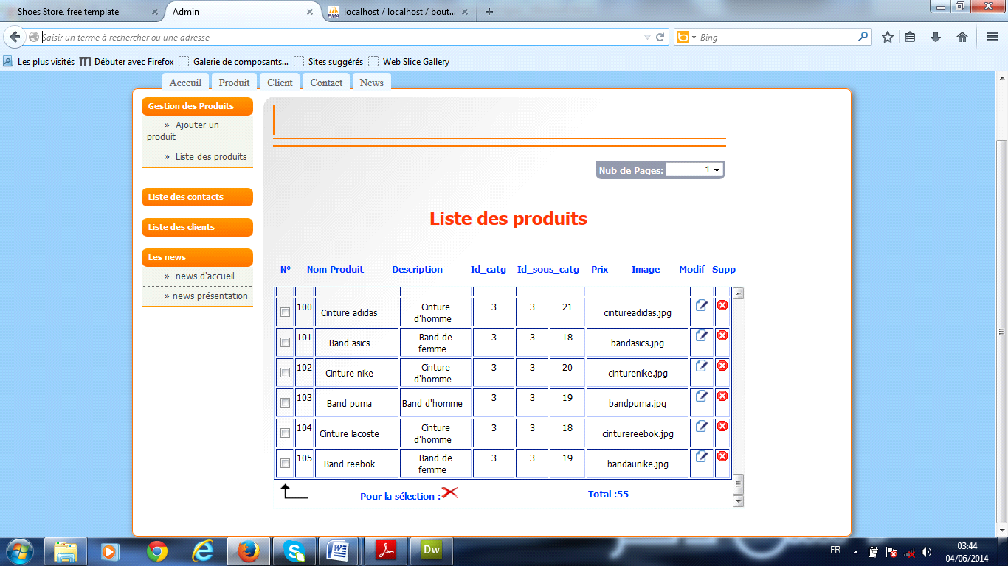***FIGURE 16 : Interface de la liste des produits.***

**III.1.2.1 Suppression d'un produit d’une liste de produits :**

Avant de supprimer un produit le système doit afficher un message de vérification à l’administrateur s’il doit supprimer ce produit ou non.

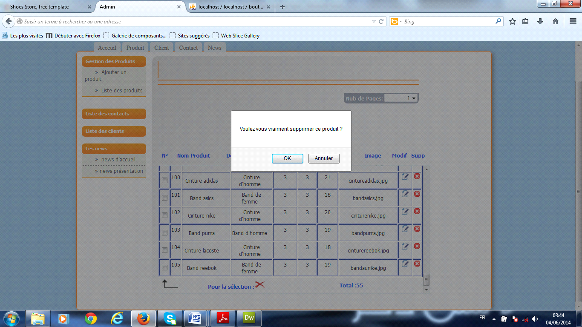***FIGURE 17 : Interface de suppression d'un produit.***

**III.1.2.2 Modification d'un produit d’une liste de produits :**

Pour modifier un produit l’administrateur doit remplir toute les informations du produit : nom du produit, description ,id_ catégorie, et le prix, et il choisi l’image du produit .

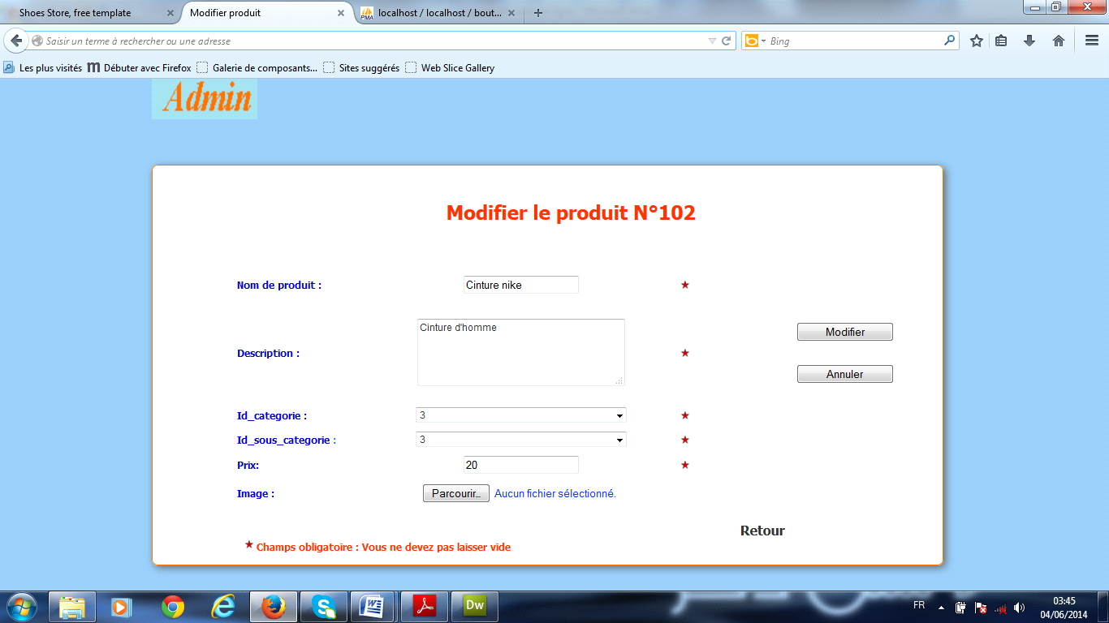***FIGURE 18 : Interface de modification d'un produit.***

**III.1.3. Liste des contacts :**

L’administrateur doit voir la liste des visiteurs du site avec leurs messages.

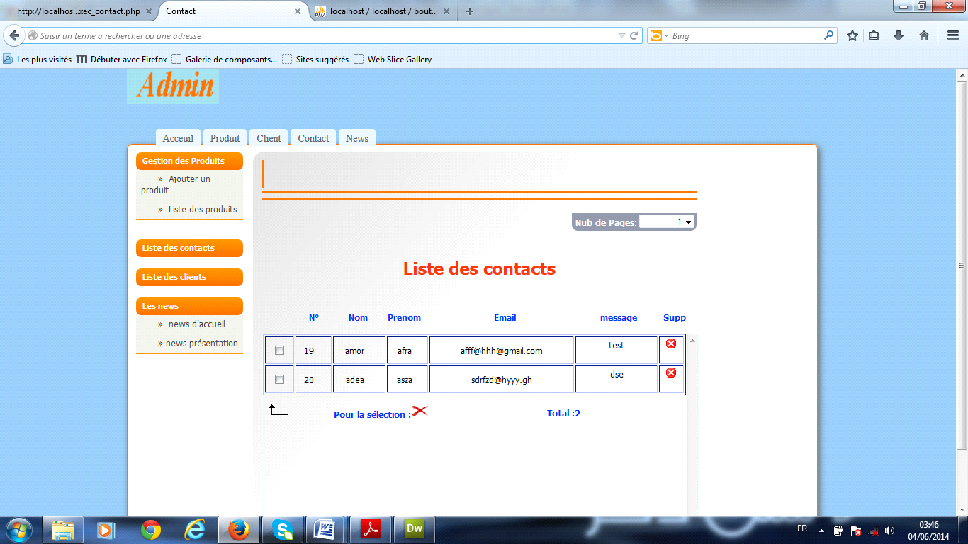***FIGURE 19 : Interface de la liste des contacts.***

**III.1.4. Liste des clients :**

L’administrateur doit afficher la liste de client c’est un liste d’inscription. Il peut supprimr un client dans cette liste.

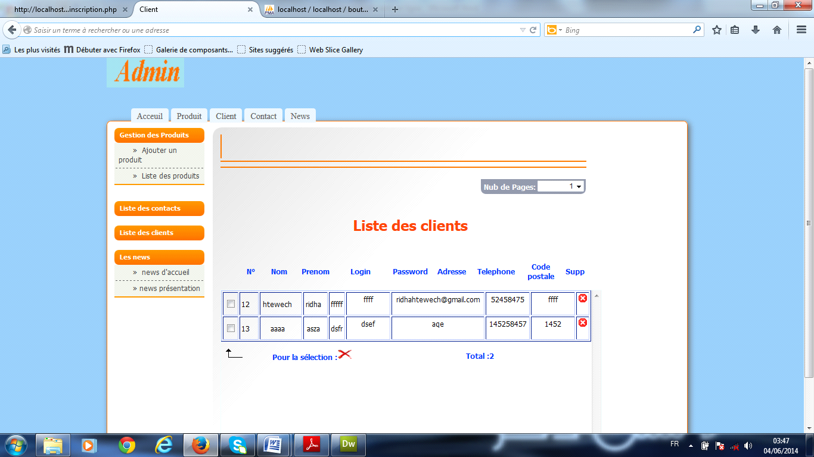

***FIGURE 20 : Interface de liste des clients.***

**III.1.5. Les news :**

L’administrateur a la possibilité de modifier la page d’accueil ou page de présentation.

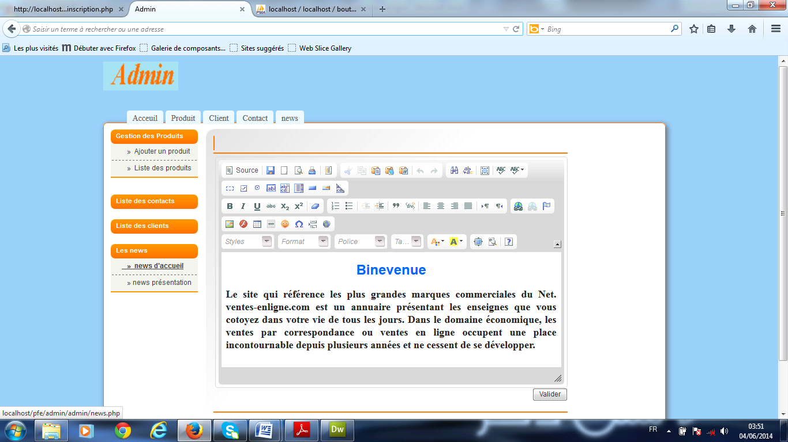***FIGURE 21 : Interface de news.***

**III.2. Les interface de l’application :**

**III.2.1. Interface d’accueil**

Cette interface possède toutes les informations nécessaires du site.

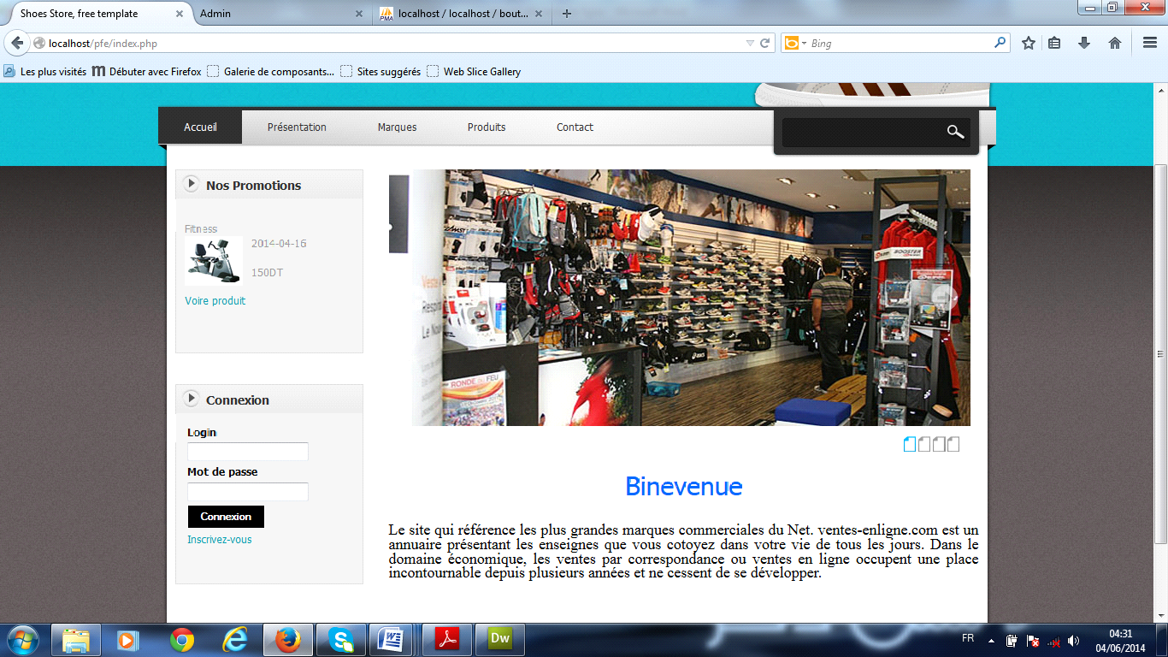***FIGURE 22 : Page d’accueil.***

**III.2.2. Interface de présentation :**

Cette interface donne une présentation générale de boutique en ligne.

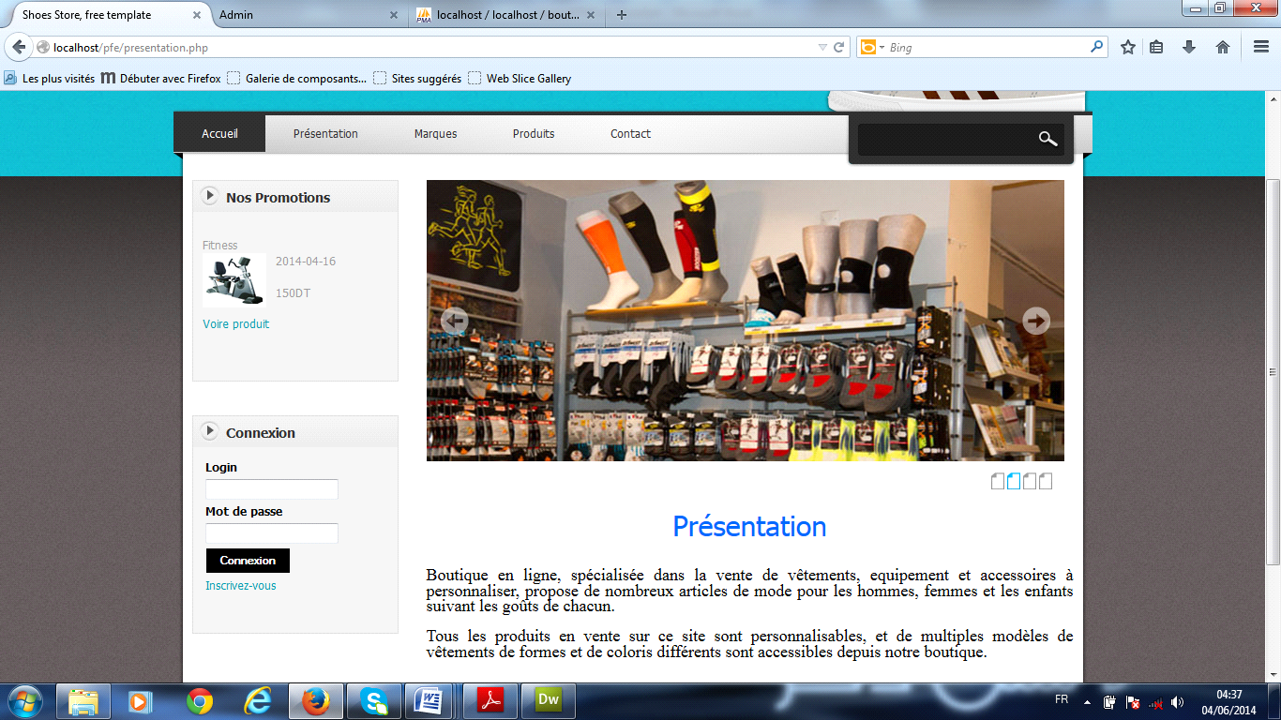***FIGURE 23 : Page présentation.***

**III.2.3. Interface de marque :**

Cette interface contient toutes les marques de produit avec leur description et prix selon le choix du visiteur.

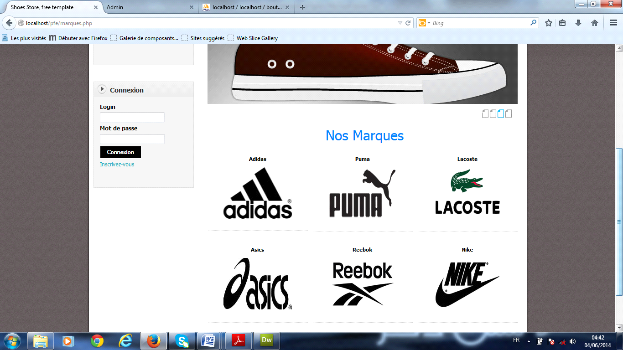

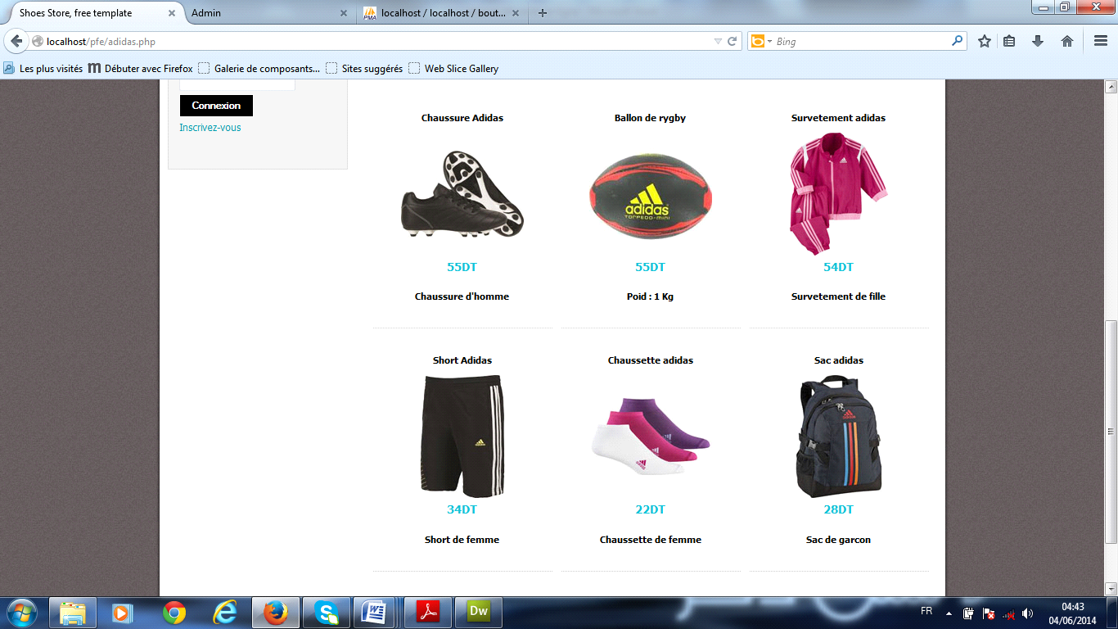

***FIGURE 24 : Page marque.***

**III.2.4. Interface de produits :**

Cette partie contient les catégories. Chaque catégories contient plusieurs produits avec leurs images et prix.

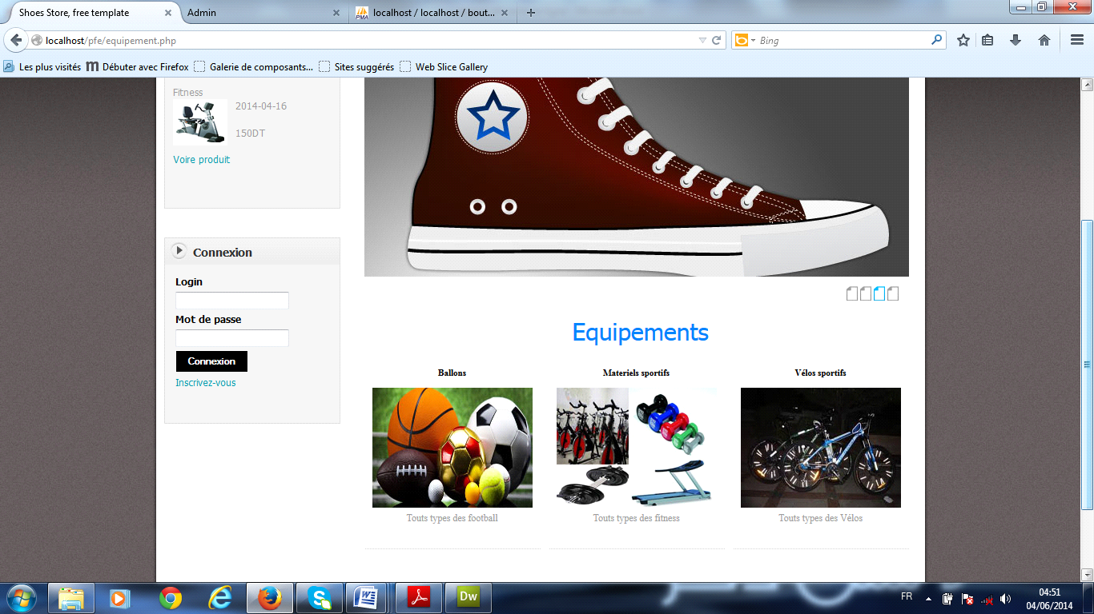***FIGURE 25 : Page produit.***

**III.2.5. Interface contact :**

Dans cette partie le visiteur à la possibilité de contacter est envoie un message à l’administrateur.

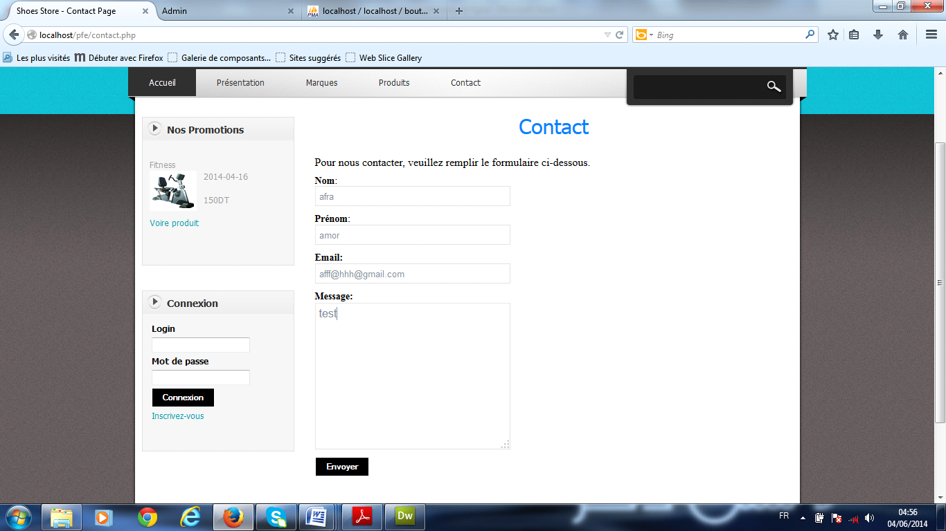***FIGURE 26 : Page contact.***

**III.2.6. Interface d’inscription:**

Le visiteur doit s'inscrire au site pour être connecté. Pour cela il doit remplir le formulaire d’inscription.

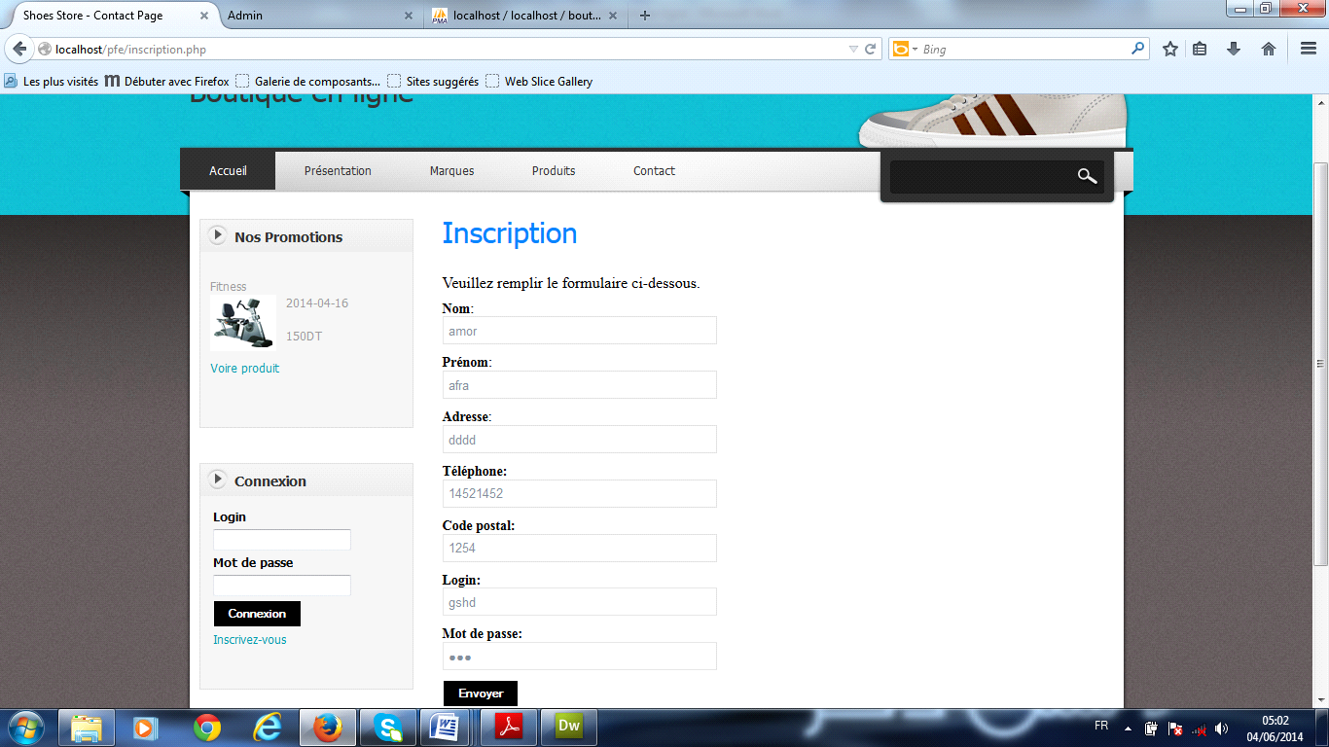

***FIGURE 27 : Formulaire d'inscription.***

**Conclusion :**

Dans ce chapitre, j’ai cité la description des environnements matériels et logiciels de mon application web avec les différents outils de développement, et je donne un aperçu sur le travail réalisé.

**Conclusion générale**

Ce projet de fin d'étude a pour objectif de réaliser une application web représentant une boutique en ligne de vente d’articles sportifs.

J’ai commencé mon rapport par une présentation générale assez approfondie sur la boutique en ligne, et l’étude des solutions existantes, ce qui a été le thème du deuxième chapitre de ce rapport.

J’ai consacré la partie suivante à la spécification des besoins du client pour bien concevoir les fonctionnalités attendues de notre application. Cette étude a été couronnée par une conception détaillée de la solution faisant sujet du quatrième chapitre et se basant sur les diagrammes UML, est on passe à la réalisation de la boutique en ligne qui est le dernier chapitre.

Ce projet a été pour moi une expérience intéressante et riche, qui m’a permis d'améliorer mes connaissances du langage PHP et la création d’une application web e-commerce.

Ainsi à travers cette application j’ai pu offrir à cette structure une chance de s'imposer et d'entrer de plein pied dans le monde compétitif du E-Commerce pour matérialiser sa consultation par des milliers d'internaute et donc augmenter le nombre de ses clients partout dans le monde.

***Néographie***

[1] :[http://www.memoireonline.com](http://www.memoireonline.com/) le 17/05/2014.

[2] :[www.siteduzero.com](http://www.siteduzero.com/) le 31/05/2014.

[3] :[www.ecommerce.com](http://www.ecommerce.com/) le 19/05/2014.

[4] :[www.wikipedia.fr](http://www.wikipedia.fr/) le 1/06/2014.

**Installation du XamppServer**

Avant de réaliser un site web dynamique, on a besoin d’installer Xamppserver. C'est une plate-forme de développement Web sous Windows pour des applications Web dynamiques.

Voici les étapes de l’installation de Xamppserver :

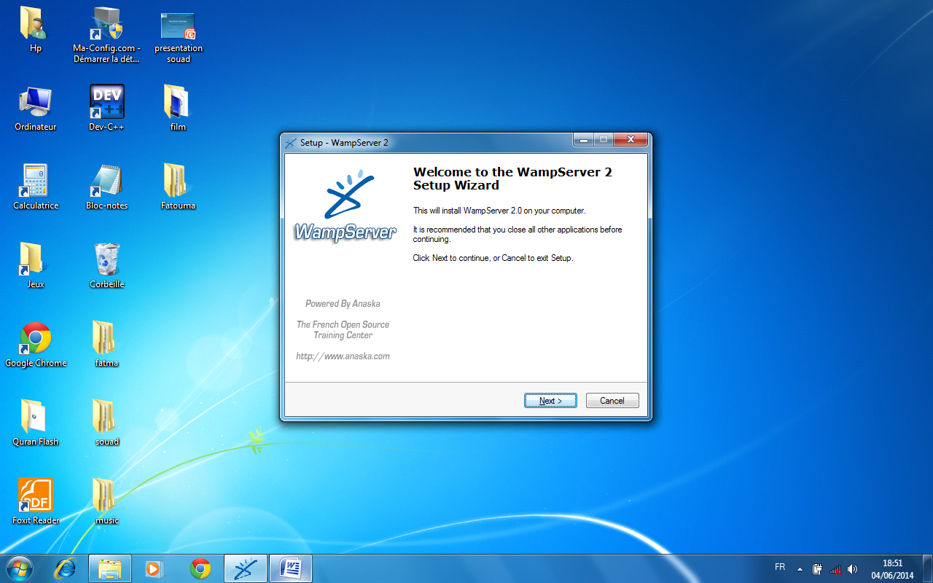

J’appuis sur Next pour continuer.

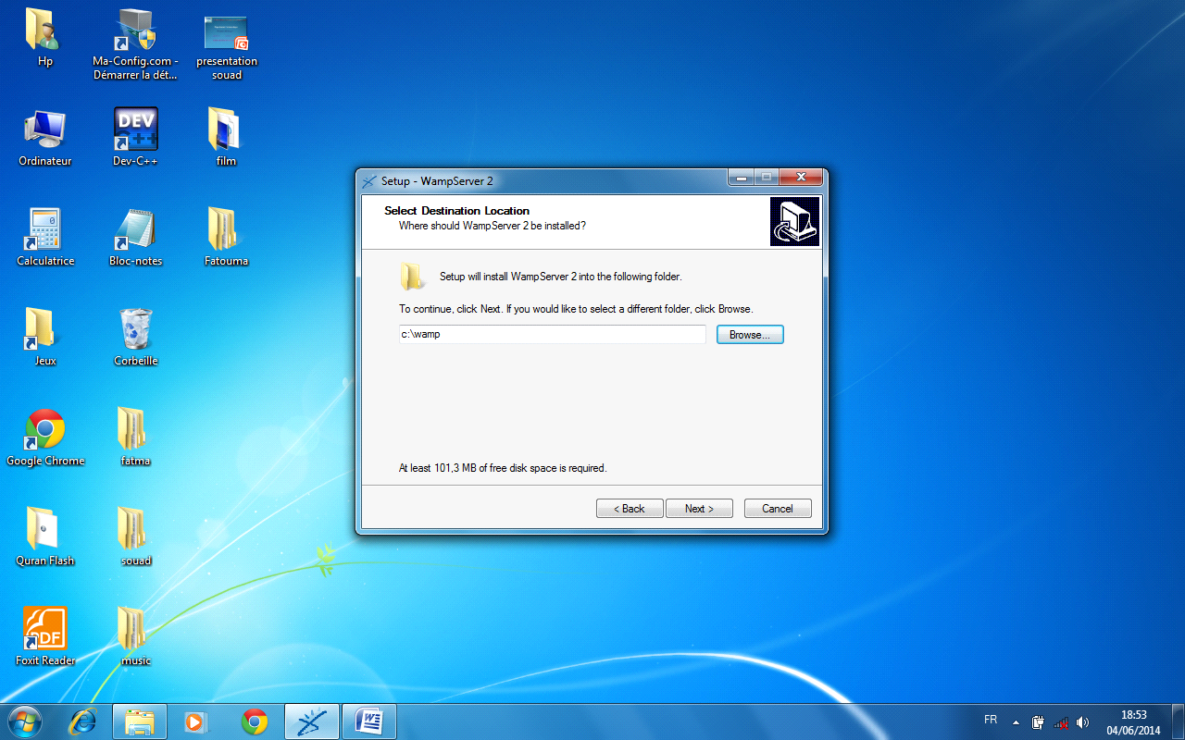

Si j’accepte les arguments je clique sur Next.



Toujours je clique sur Next pour continuer l’installation pour arriver à la phase finale.

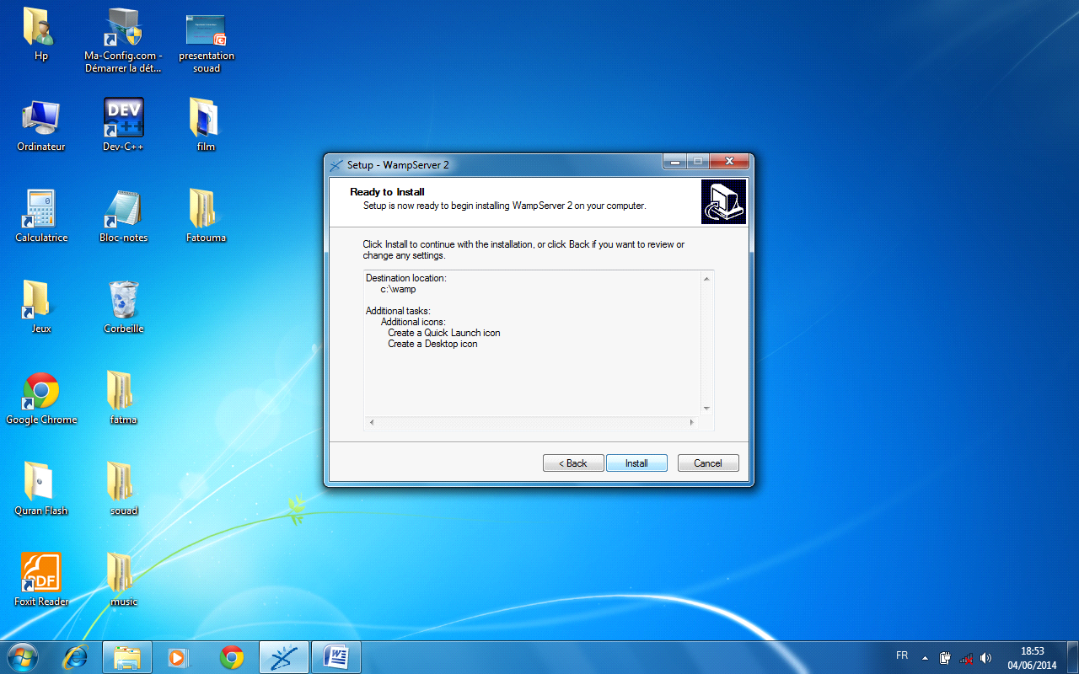

Je clique sur Install et l’instalation commence .

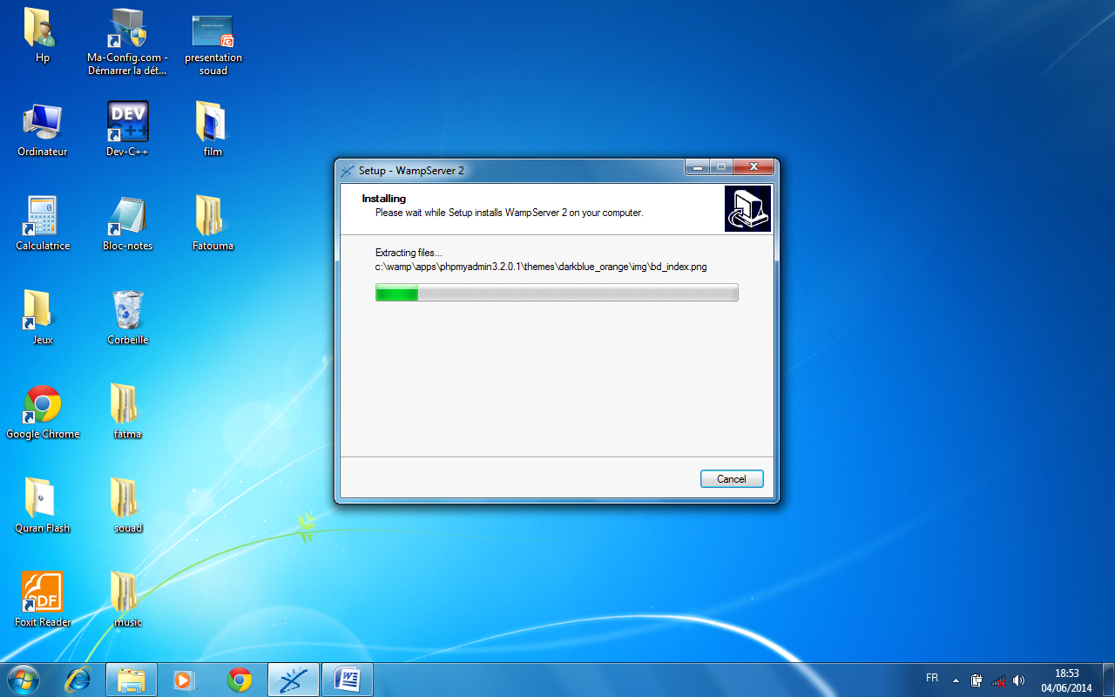

Je clique sur Next pour continuer l’instalation .

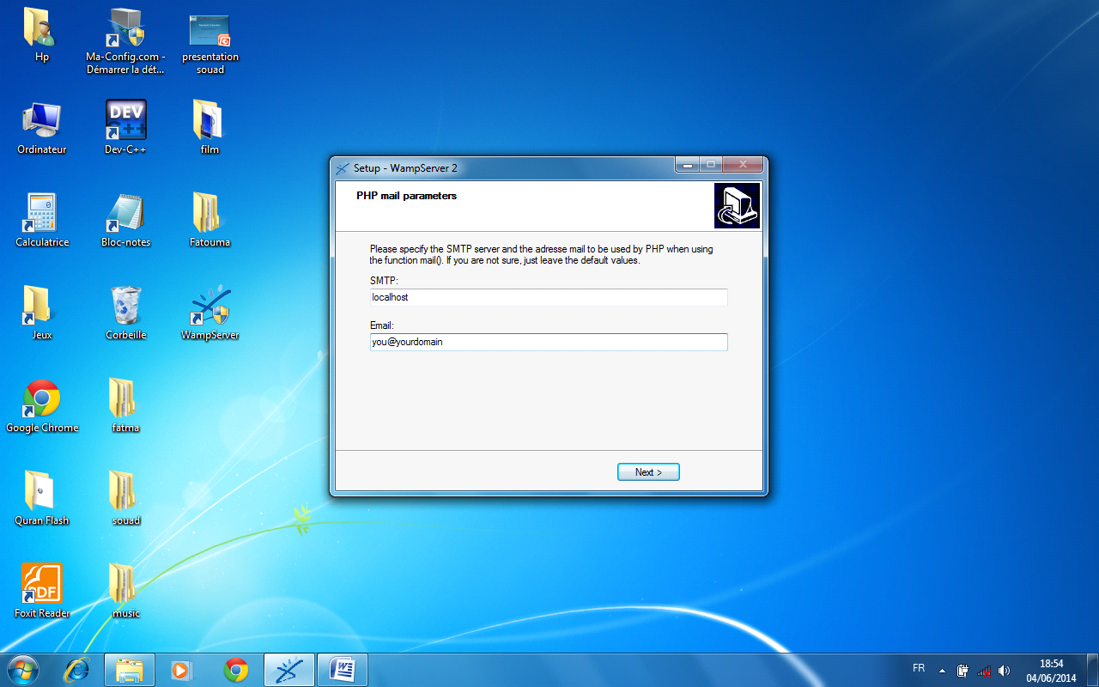

Et voici l’instalation términée et XamppServer est prêt à être utilisé.

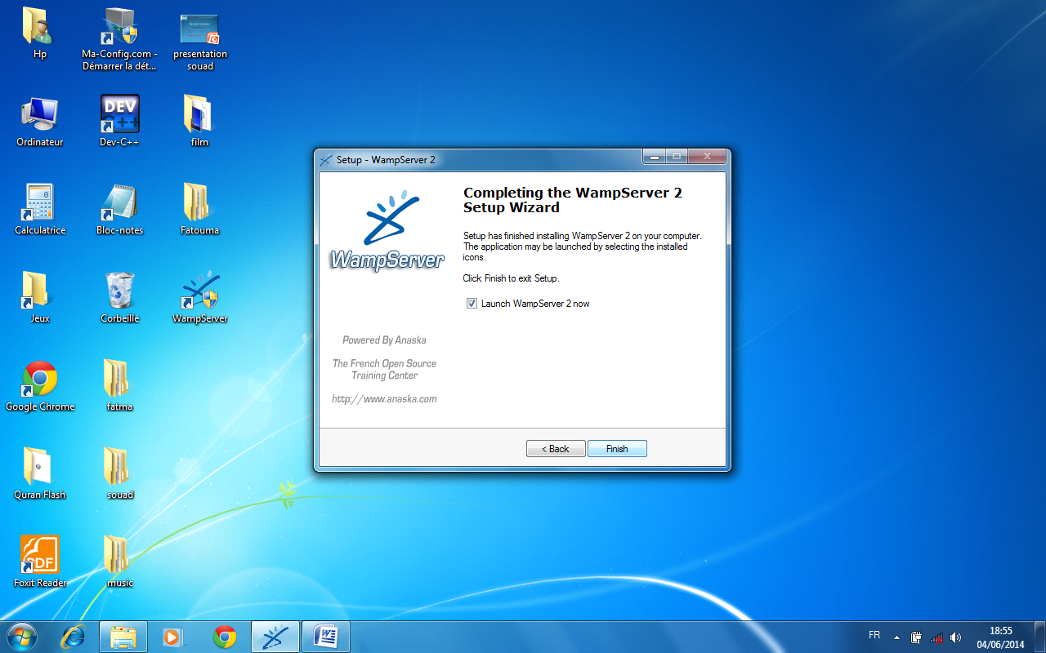

Et voilà ce que j’obtiens quand j’active Xamppserver :

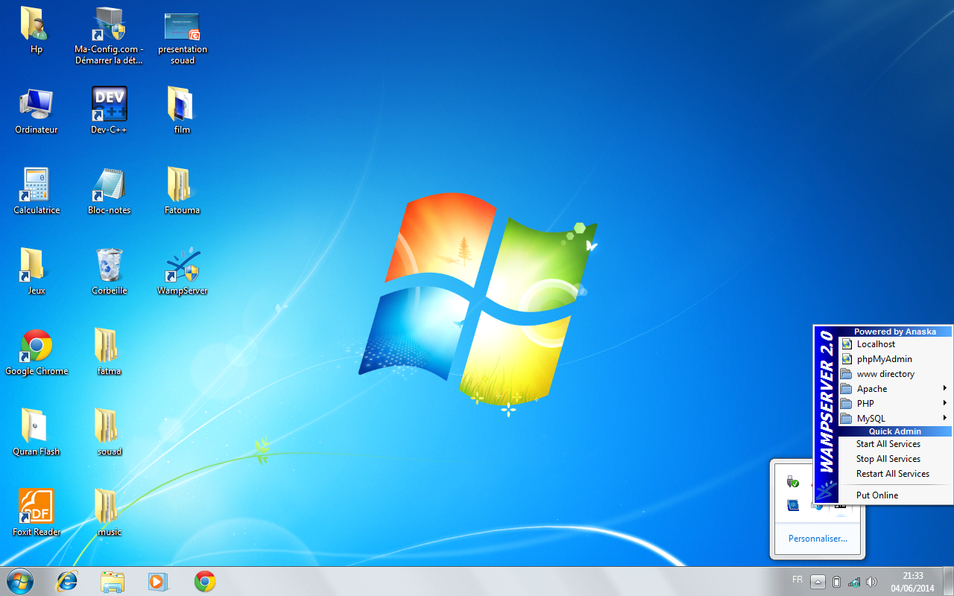

**Glossaire**

**PHP :** Personnel Home Page.

**HTML**: HyperText Markup Langages,

**HTTP:** Hypertext Transfer Protocol

**MySQL** :Structured Query Language (le langage standard pour les traitements de bases de donnée)

**CMS :** Content Management Système (système de gestion de contenu) c’est un site web modifiable disposant de fonctionnalités de publication.